AV-07 — Les solutions qu'on ne peut pas départager
Fiche d'exercice Magpie · Lot A — Découverte des composants natifs
Thématique | AV2 · Design génératif
Référence au référentiel | REF-154
Compétence visée | Distinguer, parmi des solutions, celles qu'aucune autre ne surpasse sur tous les critères à la fois.
Case Bloom (révisée) | Analyser × procédurale
Niveau | Perfectionnement
Durée cible | 30 minutes
Prérequis | AV-06
Mode de validation | SingleValue — tolérance 0
Solution de référence | 10 composants
Version | v0.4-260901 — Ind. C — 01/09/2026
Conception | magpie-conception-exercices v2.3

SUJET
Compétence visée
Distinguer, parmi des solutions, celles qu'aucune autre ne surpasse sur tous les critères à la fois.
Contexte
L'optimisation a rendu huit variantes. Aucune n'est la meilleure partout : c'est le principe, et c'est ce qui reste à arbitrer.
Énoncé
Les huit solutions vous sont fournies avec leur coût, à minimiser, et leur performance, à maximiser. Donnez le nombre de solutions qu'aucune autre ne surpasse sur les deux critères à la fois.

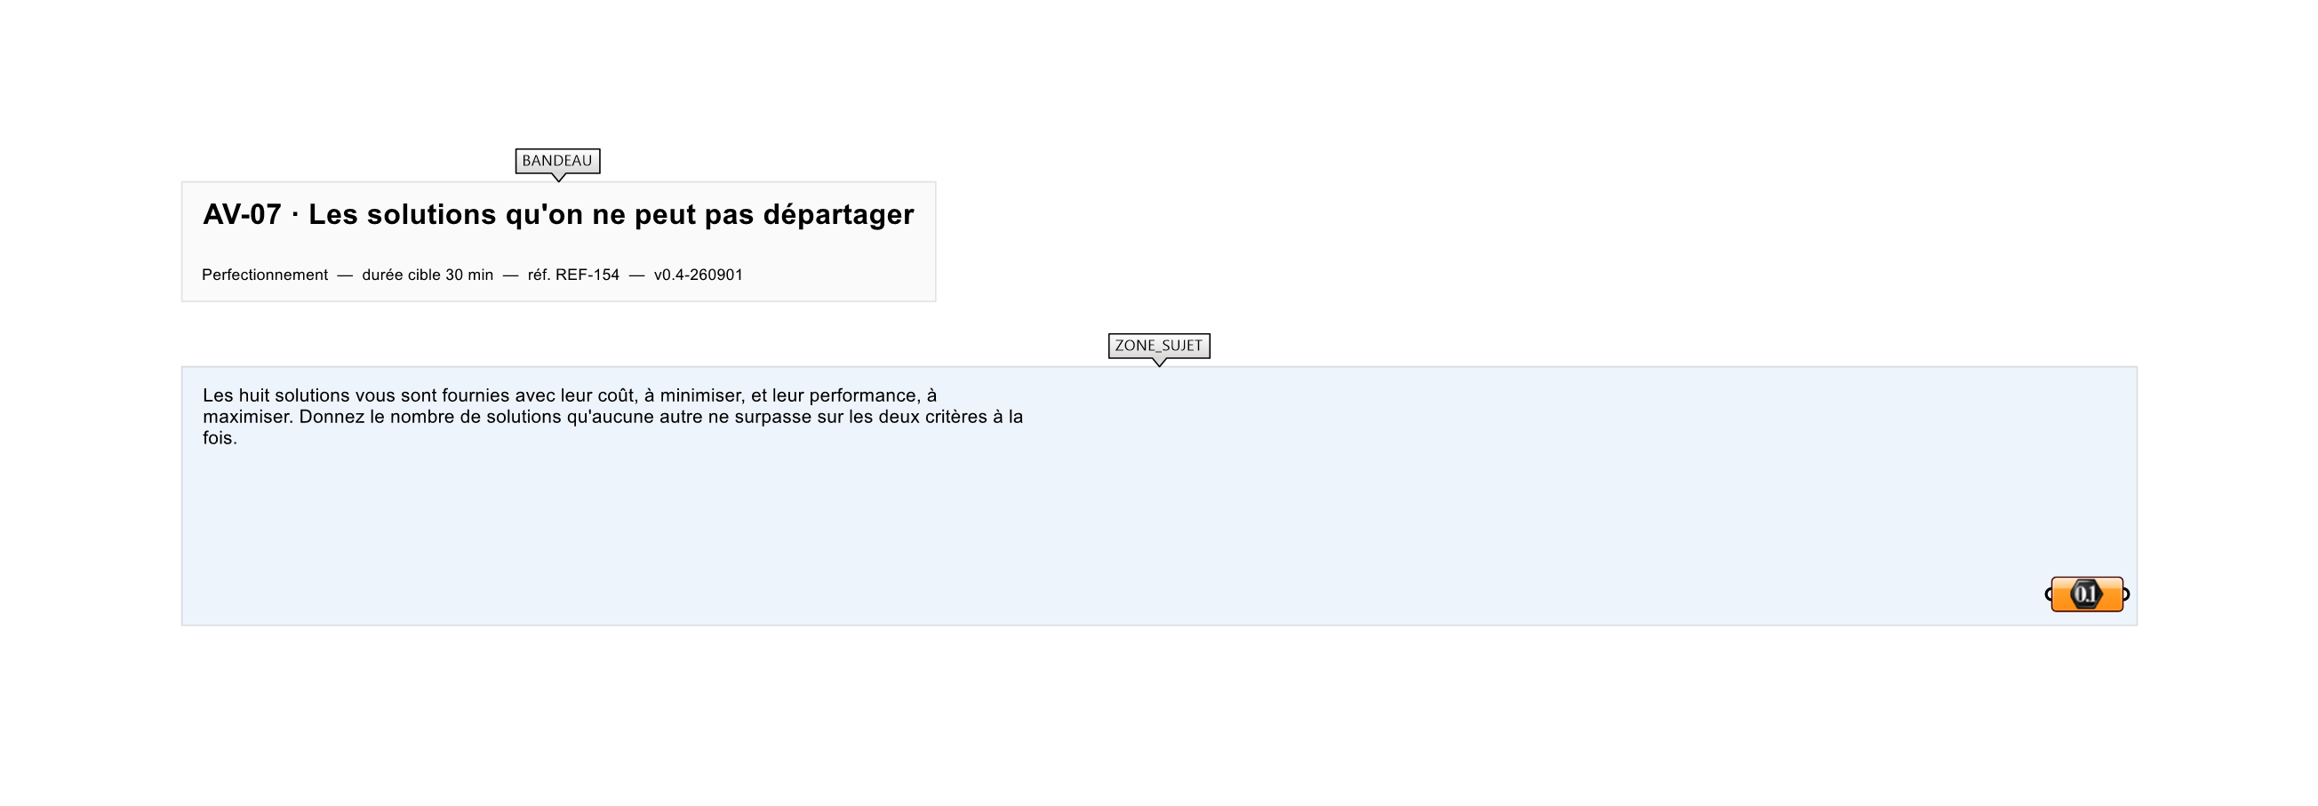
Le canvas à l'ouverture de AV-07_sujet.gh : les données fournies et le paramètre REPONSE.
Ce qui vous est fourni
Les huit solutions, leur coût et leur performance.
Ce qui est attendu
5 solutions ne sont surpassées par aucune autre.
Branchez votre résultat sur le paramètre REPONSE. La correction compare cette sortie en mode SingleValue.
La consigne ne nomme aucun composant, et c'est délibéré : nommer l'outil reviendrait à donner la réponse. Ce lot n'autorise que des composants natifs de Grasshopper pour Rhino 8 — aucun plugin tiers n'est nécessaire.
Barème
1 point si le nombre de solutions non surpassées est juste.
Le corrigé fait l'objet d'une fiche distincte, remise après validation ou en fin de séance.

